04.05.2020
Алгебра Гр.П-14Повторення,узагальнення знань з теми тригонометричні рівняння
З метою підготовки до тематичної контрольної роботи, пропонується пройти тест по всім простим тригонометричним рівнянням: 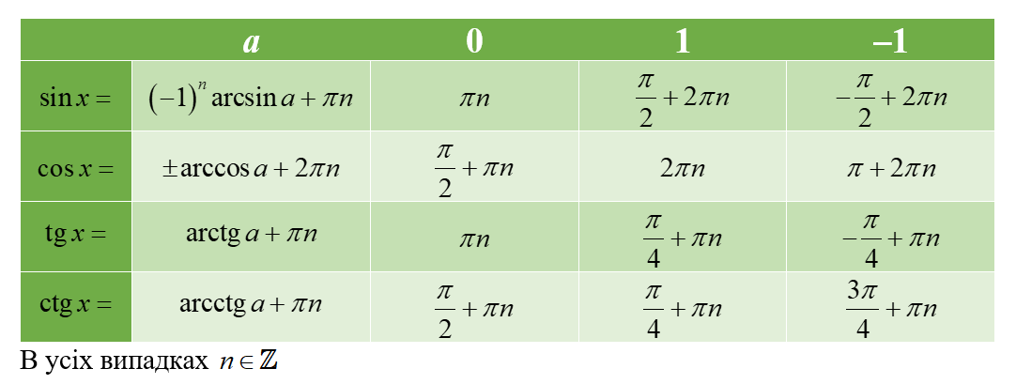
ЗАПИТАННЯ №1
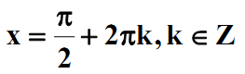
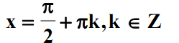
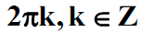
ЗАПИТАННЯ №2
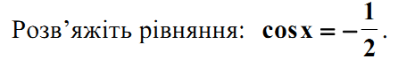
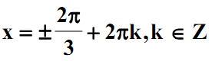
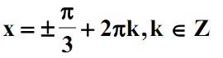
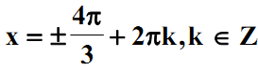
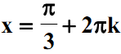
ЗАПИТАННЯ №3
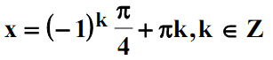
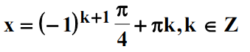
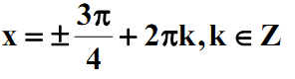
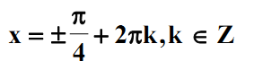
ЗАПИТАННЯ №4
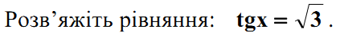
Коренів немає
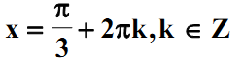
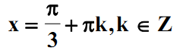
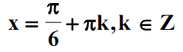
ЗАПИТАННЯ №5
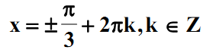
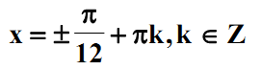
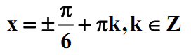
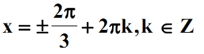
ЗАПИТАННЯ №6
